ÇÜRÜK MORFOLOJİLERİ - 2016
Prof Dr Yıldırım Hakan BAĞIŞ

DİŞ ÇÜRÜKLERİNİN MORFOLOJİSİ

- MİNE ÇÜRÜKLERİ
- DENTİN ÇÜRÜKLERİ
- SEMENT ÇÜRÜKLERİ
1) MİNE ÇÜRÜKLERİ:
Mine yüzeyinde çürük başladığında önce parlaklık kaybolur ve bu kısım opak tebeşir görüntüsü alır. Bu görüntüye,beyaz nokta (white spot) denir. Çürüğün hacmi, ilerleme hızına göre değişiklik gösterir. İlerleme hızı ise,yerleştiği bölgeye göre;düz yüzeylerde yavaş,ara yüzeylerde daha çabuktur. Küçük azıların ara yüzeylerinde,mine tabakasında beyaz nokta oluştuğu anda; çürüğün genişliği,yanak-dil yönünde 2-3mm ve yatay yöndeki derinliği ortalama 0.5-1mm arasındadır. Bütün ara yüz çürüklerinde yanak-dil yönündeki genişlik,yatay yöndeki derinlikten iki-üç kat fazladır.
Düz yüzeylerdeki mine çürüğü; tabanı mine,tepesi dentin yüzeyine bakan bir koni şeklinde ilerler. Düz yüzey çürüğü minenin dış yarısında kaldığı sürece, yüzey kısmı derin kısmından geniştir. Daha derinlerdeki mine kısmı etkilendikçe, koni şeklinden sapma olur ve çürük bir yarık halinde mine-dentin sınırına doğru ilerler. Bu sınıra erişen çürük, sınır boyunca yana doğru genişleyip, tekrar dışa yönelerek minenin içinde yayılır. Böylece asıl büyük çürük kavitesi oluşur. Genellikle mine yüzeyi tamamıyla harap olmadan, dentin de etki altında kalır.
Mine çürüklerinin rengi sarımsıdan, kahverengine kadar değişiklik gösterebilir.
MİNE ÇÜRÜĞÜNÜN OLUŞUMU:
Mine prizmalarının çeperleri organik maddeden zengin, merkezleri ise fakirdir. Bu nedenle; organik asitlerin mine yüzeyine uygulanması sonucu, prizma merkezleri çeperlerinden önce çözünür ve bal peteği görünümü oluşur. Ayrıca prizma içindeki kristallerin doğrultuları, asidin konsantrasyonu, uygulama süresi de prizmaların çözülmesine etki eder. Ağız içindeki asit ortam belli bir pH’ya erişene kadar, organik yapı koruyuculuk görevi yapar ve inorganik kısım etkilenmez. Diş sert dokularının isoelektrik noktası 5’tir. PH seviyesi 5’ten düşük olduğunda organik ve inorganik kısım birbirinden ayrılır. Bu da çürüğün başlangıcı olur.
MİNE ÇÜRÜĞÜNÜN TABAKALARI:
Mine yüzeyinden, dentine doğru mine çürüğü incelenirse 4 tabaka gözlenir:
1.Yüzeyel tabaka
2.Çürüğün gövdesi
3.Karanlık tabaka
4.Saydam tabaka
1.YÜZEYEL TABAKA:
Çürüğün en dışında hipermineralize halde bulunan kısmıdır. 20-100 mikron kalınlıktadır. Bu tabaka başlangıçta çürükten etkilenmemiş görünür. Gerek minedeki beyaz lekelerin, gerekse yapay olarak hazırlanan çürüklerin en dış yüzeylerinde normal mineden daha sert ve çözünmesi zor bir tabaka şeklindedir. Bu tabaka iyon diffüzyonuna karşı geçirgendir. Hem dış kısımdan remineralizasyon ile hem de alttaki çürük içinden yıkılan yapıların birikmesi sonucu oluşur. Yani bu tabakanın oluşumunda remineralizasyonun rolü büyüktür.
Yüzeyde demineralize olmuş bazı kısımlar tükürükten gelen Ca ve PO4’ın etkisi ile yeniden mineralize olurlar. Fluoritler de olaya yardımcıdır, dikalsiyum fosfat dihidrat şeklinde yeniden çökelirler. Asit ortamda bu durum denge hali oluşana kadar devam eder. Mine yüzeyinde oluşan bu yeni kristal yapısı, bir tamir olayı sonucunda oluştuğu için normal minenin kristal yapısından farklıdır.
Mine yüzeyindeki “beyaz lekeler” denen oluşumun bir çözülme ve remineralizasyon olduğu bulunmuştur. Mikroradyografide, yüzeyel tabaka radyoopak görülür.
2.ÇÜRÜĞÜN GÖVDESİ:
Mine çürüğünün en büyük kısmını oluşturan tabakadır. En geniş kısmı yüzeyel tabakanın altındadır, derine gittikçe daralır. Bu bölgede retzius çizgileri belirli ve genişlemiştir, oldukça büyük molekülleri alacak kadar pörözdür.
Bu tabakada, birbirinden ayrı çok sayıda demineralizasyon merkezi ile birlikte, yer yer iyi mineralize olmuş kısımlar bulunur. Yani karma bir yapıya sahiptir. Normal mineye göre hacim bakımından %24’lük bir mineral azalması vardır.
Çürüğün gövdesi, mikroskopta incelenince normal mineye göre saydam görülür. Ancak mikroradyografide radyolusent görülür.
3.KARANLIK TABAKA:
Çürük gövdesinin hemen altında değişik genişlikte bir bant gibi bulunur. Yoğun kahverengi bir görünümü olduğundan karanlık tabaka denmiştir. Daimi dişlerin %85-90, süt dişlerinin %85’indeki mine çürüklerinde bu tabaka vardır. Çürük;hızlı ilerlerse ince, yavaş ilerlerse kalın ve belirgin olur. Farklı büyüklükte mikroporlardan oluşur. Çürük gövdesinde nispeten geniş olan porların, karanlık tabakada mikropor halinde bulunması demineralizasyonun basit bir olay olmadığını ortaya koyar. Geniş porların içine madde birikimi yani remineralizasyon ile mikroporlar oluşur.
Yapılan in vitro çalışmalarda; çürüğe remineralizasyon için tükürük veya kalsifiye edici bir sentetik madde uygulanırsa, karanlık sahanın genişlediği ve daha önce olmayan karanlık sahalar oluştuğu görülmüştür. Bu durum çürük gövdesinin bir kısmının karanlık sahaya dönüşebileceğini gösterir.
4.SAYDAM TABAKA:
Mine çürüğünde normal mineden farklı olan ilk tabakadır. İlerleyen mine çürüğünde ilk belirti saydam tabakanın oluşumudur. Saydam tabaka normal mineden on kez daha pörözdür. İçinde geniş boşluklar bulunabildiği gibi mikroporlar da vardır. Geniş porlara daha çok prizma çeperlerinde rastlanır ve mineral azalmasından dolayı ortaya çıkarlar.
Bu bölgede ortalama %1.2 mineral kaybı vardır. Prizma ara maddesi, retzius çizgileri, prizmaların enine çizgileri ya tümüyle yok olmuş ya da normal mineye göre çok azalmıştır.

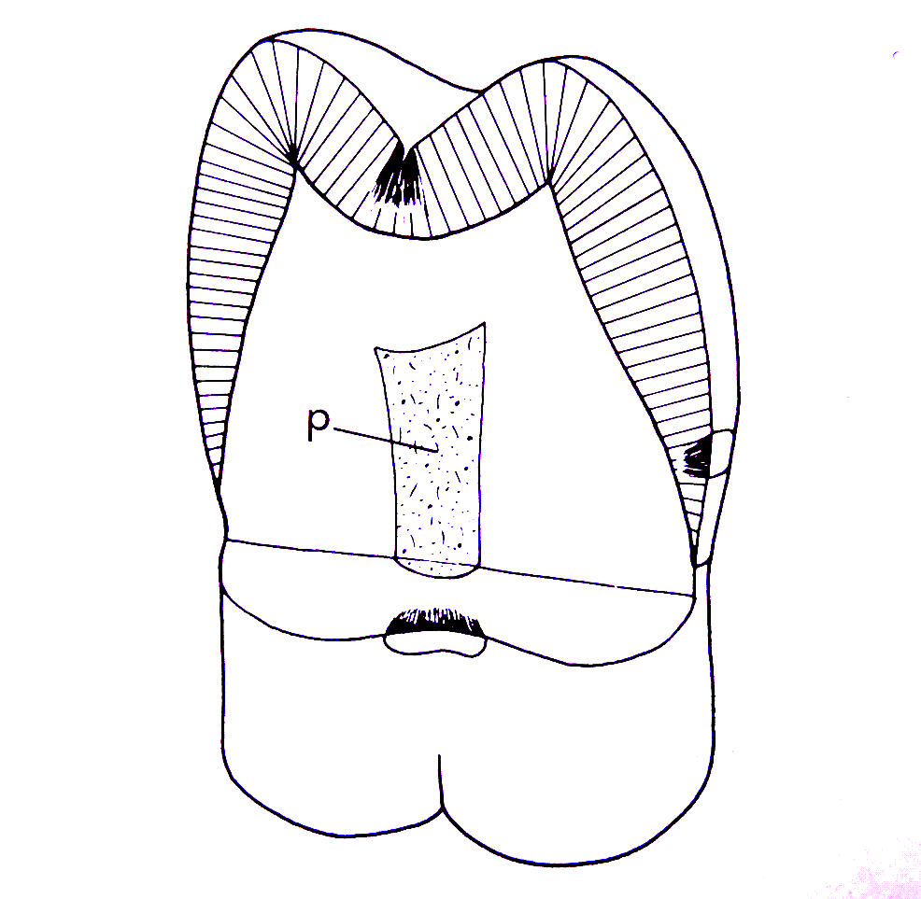 | 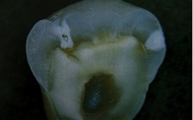

FİSSÜR ÇÜRÜKLERİ:
Bazı dişlerin okluzal yüzeylerindeki fissürler derin mine kıvrımlarıdır. Dişlerdeki fissürler yalnız şekil olarak değil derinlik bakımından da çok değişiktir.
Fissürlerde çürük çoğu kez, fissürün tabanından ziyade duvarlarından başlar, mine dentin sınırına doğru dikey olarak ilerler. Tebeşire benzer, sarı, kahverengi veya siyah renk değişikliği gözle görülebilir. Gençlerde yeni sürmüş dişlerde kahverengi renk alttaki çürüğün belirtisidir.
Yaşlılarda bu renkleşme, ilerlemesi durmuş veya remineralize olmuş lezyonları gösterir.
Fissûr biçimleri arasında çürük oluşma açısından en riskli olanları "İ" harfi şeklinde olanlar ile ampul şeklinde olanlardır. "V" ve "U" harfi şeklinde olanlarda çûrüme diğerlerine oranla daha azdır.
FİSSÛR ÇÜRÜĞÜNÜN PROFLAKSÎSİ
Proflaktik odontomi: | Azılar sürdükten sonra okluzal yüzeydeki bütün fîssürleri içine alan derin olmayan bir kavite açılarak restorasyonu
Fissürlerin düzeltilmesi | fîssür kenarlarındaki retansiyon yerlerinin möllenerek düzeltilmesidir
Fissür koruyucular | Fissürlerin çürümeden önce kavite açılmaksızın örtülmesidir. En geçerli yöntemdir.
Ortodontik tedavi | Çapraşıklıkların önüne geçmek için
Kavite restorasyonu | Çürüme durdurulamıyorsa

FİSSÜR TÜRLERİ
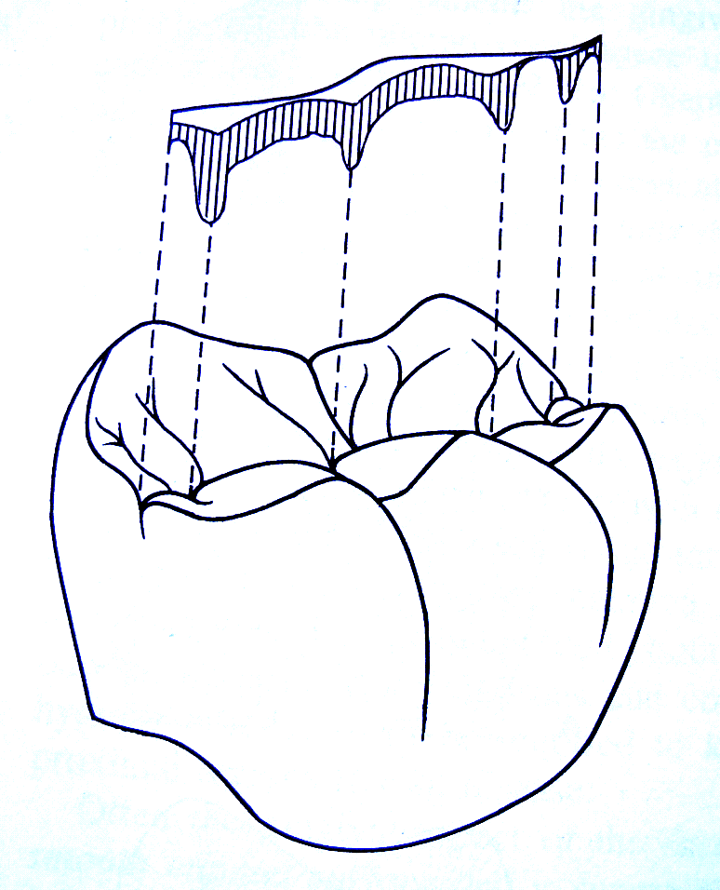 | 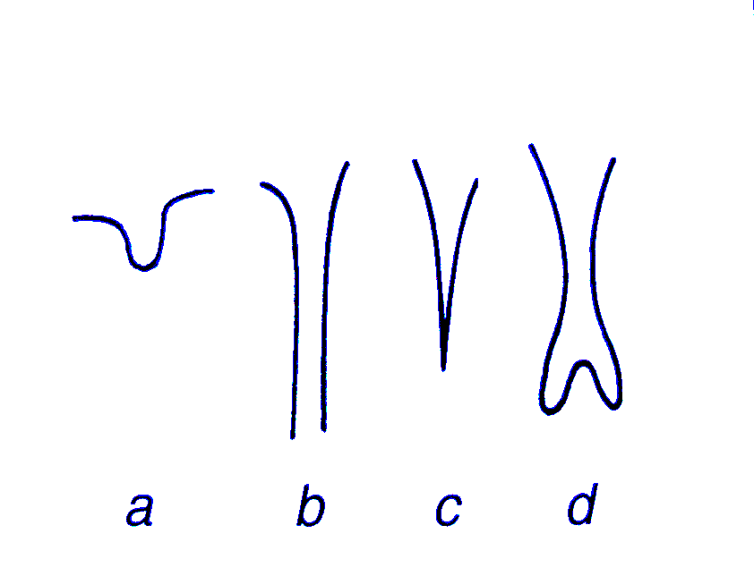
 | KISA, BİTMEYEN, KESKİN BİTEN, ALTI GENİŞ

2) DENTİN ÇÜRÜKLERİ:
Çürük, dentine ulaştığında mine-dentin sınırı boyunca yanlara doğru birden genişleyip dentin kanalları yoluyla pulpaya doğru ilerler ve koni şeklini alır. Böylece minede daha dar olan çürük dentinde genişler. Koninin tabanı mine-dentin sınırında, tepesi pulpa tarafındadır. Çürük dentin kahverengi, koyu kahverengi ve siyahımsı renktedir. Dentinde, dentin kanalları yolu ile mikroorganizmalar kolayca pulpaya doğru ilerler.
Dentin çürüklerinde; mine-dentin sınırından pulpaya doğru birbirinden farklı beş bölge bulunur:

Konservatif diş tedavisi  Bayırlı G, Şirin Ş 1992, İst | Diş Çürükleri  Koray F,1981 ist | Sturdevant s Art and science of Operative Dentistry
Yumuşama Bölgesi | Yumuşama Bölgesi | Enfekte dentin
Bakteri Hücum Bölgesi | Bakterilerden zengin bölge | Bulanık dentin
Demineralizasyon Bölgesi | Bakterilerden fakir bölge | Saydam(transparent)dentin
Saydam Dentin Bölgesi | Saydam (transparan) bölge | Suptransparent dentin
Yağ Degenerasyon Bölgesi | Sklerotik dentin bölgesi | Normal dentin

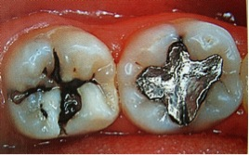 | 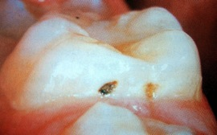

1.Yumuşama Bölgesi
2.Bakteri Hücum Bölgesi
3.Demineralizasyon Bölgesi
4.Saydam Dentin Bölgesi
5.Yağ Degenerasyon Bölgesi
Bu bölgeler yavaş ilerleyen çürüklerde görülür. Hızlı ilerleyen çürüklerde görülmez.
1.YUMUŞAMA BÖLGESİ:
Dentin çürüğünün en dış bölgesini oluşturur. Bu nekrotik tabakada dentin tümüyle harap olmuştur. Islak, mantar gibi ve kolaylıkla kaviteden uzaklaştırılabilen bir kitle görüntüsündedir. Bu tabakada mine prizmalarının artıkları, dentin kalıntıları, ağız epitelinden ayrılmış kısımlar, yağ kürecikleri, lökositler ve bol miktarda mikroorganizma bulunur. Dentinin, hidroksil apatit kristalleri tümüyle harabolmuş ve organik kısmı da enzimlerin etkisiyle parçalanmıştır.
2.BAKTERİ HÜCUMU BÖLGESİ:
En önemli değişiklikler bu bölgede görülür. Kanalcıklar içerisinde bakteriler çoğalarak koloniler oluştururlar ve kanalın genişlemesine sebep olurlar. Genişleyen bu kısım bakteri ve artıklarla doludur, sıvı yoktur.
Yıkım ilerledikçe kanalcık duvarı harabolur ve bitişiğindeki intertübüler dentine açılır. Komşu kanallar birleşerek kavern oluştururlar. Bu arada kanalcıklara dik seyreden yarıklar oluşmaya başlar. Bu çizgiler Owen Çizgilerini takip ederler ve bileme preparatlarında siyah renkte gözükürler. Bunlara dead tracts denir. Bu ölü sahalar odontoblast uzantılarının degenerasyonuna bağlı olarak, primer dentinde içi boş dentin kanalları içeren bölgedir. Bakteri hücumu bölgesinin derin kısımlarında bakteriler azalır.
3.DEMİNERALİZASYON BÖLGESİ:
Bakteri hücumu bölgesinin altında ince bir tabaka halinde bulunur. Bu bölgede intertübüler matriks etkilenmiş ve dentin kanalları tıkanmıştır. Bunun nedeni çürük olayı esnasında çözülen kristal maddelerinin tekrar çökelmesidir.
4. SAYDAM(Transparant) TABAKA:
Dentin kanalları, kristallerin parçalanmasından açığa çıkan kireç tuzlarıyla yeniden dolar. Normal dentinin rengi opak iken, bu tabaka ışığın farklı yönlerde kırılması nedeniyle saydam gözükür. Bu bölgede dentin geçirgen değildir ve hiçbir organik molekül bu tabakayı aşamaz.
Çürüğün ilerlemesini durdurmak için pulpa-dentin işbirliği sonucunda oluşan bu tabaka, yalnızca pulpası canlı dişlerde görülür.
5.YAĞ DEGENERASYON BÖLGESİ:
Dentine normal olarak gönderilen yağın işlenmesinden oluşur. Özel boyama ile yağ yuvarlaklarının odontoblast uzantıları içinde olduğu bir bölge görülür. Bu bölge saydam tabakanın hemen altındadır.
Dentin çürüğüne ait olan bu beş tabakanın altında, sağlam dentin tabakaları görülür. İlerleyen çürüğe karşı, dentin kanallarında reaksiyonel bir tıkanma olurken pulpanın reaksiyonun geliş yönüne göre en üst tabakasında odontoblastlar tarafından oluşturulmuş olan tamir dentini tabakasına rastlanır. Tamir dentin tabakası canlı pulpanın reaksiyonu olup, aşınmış dişlerde de görüldüğünden yalnız çürüğe ait bir tabaka değildir. Çürüğün hızına göre veya koruyucu engelin oluşum hızına göre olay gelişir. Eğer engel yeterli ise çürük dentin kanallarının tıkanması ve pulpada yeni oluşturulan tamir dentini ile kalır. Ancak hızlı gelişen çürüğün varlığında bu engeller çürüğün pulpaya doğru ilerlemesini engelleyemezler.
Çürük, dentin içinde ilerlerken, saydam dentinden oluşan engel yerinde durduğu halde pulpada da reaksiyon başlar ve etkilenen kanalcıkların sonlandığı kısımlarda tamir dentini tabakasını oluşturur.
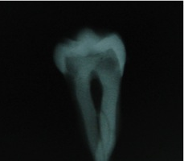 | 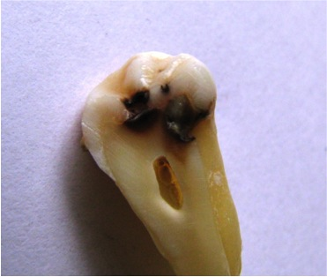

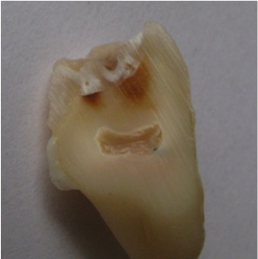 | 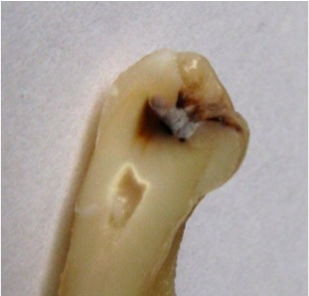
3) SEMENT ÇÜRÜKLERİ:
Sement çürüğü mine-sement sınırında, primer sementten başlar. Aynı bölgedeki birkaç bölgede, aynı anda çürük başlayabilir. Sharpey Lifleri boyunca ve kök yüzeyine dik olarak ilerler. İncremental Çizgilere gelince yavaşlar ve zamanla bu çizgiler boyunca yayılır.
Bu küçük lezyonlar yavaş yavaş birbirleriyle birleşerek yassı bir tabaka halinde çürük kavitesi oluştururlar. Çürük sekonder semente geldiğinde, ilk değişiklik bir saydamlık oluşumudur. Bu olay demineralizasyon ile birlikte olabilir. Dentindeki saydam bölgeye benzer. Bunu renkleşme izler, en sonunda matriks çözünür. Mine-sement sınırında, sement kalınlığı 20-50 mikrondur. Klinikte bu bölgede tek başına sement çürüğü görülmez. Çürük gözle göründüğünde dentine de geçmiş olur.

